

Modul 2
Disusun Oleh :
Dedik Romahadi, ST., M.Sc
Sub-CPMK 1.2 — Menyusun alur spesifikasi, pemodelan, desain, simulasi, implementasi, dan validasi
Sub - CPMK
Perancangan kontrol bukan sekadar memilih gain. Engineer harus menerjemahkan kebutuhan operasi menjadi spesifikasi terukur, membuat model yang cukup akurat, memilih arsitektur, menguji risiko, lalu memvalidasi sistem pada perangkat nyata.
Abstrak
Program Studi : S1 Teknik Mesin
Fakultas : Teknik
myclass.mercubuana.ac.id
Proses Perancangan Sistem Kontrol
MODUL PERKULIAHAN
CERDAS
Kode Mata kuliah W132500026
SISTEM KENDALI
Disusun Oleh
Dedik Romahadi, ST., M.Sc
www.mercubuana.ac.id
🔗 Modul Interaktif: https://dedik-romahadi.github.io/Mechanical-Engineering-Courses/Sistem-Kendali-Cerdas/Modul/Modul-2.html. Pada layar masuk, pilih tombol “👁️ Mode Preview (Tanpa Login)” untuk membaca seluruh materi tanpa perlu NIM dan PIN. Untuk mengerjakan Tugas dan Forum, masuk sebagai Mahasiswa memakai NIM dan PIN.
PENDAHULUAN
Perancangan kontrol bukan sekadar memilih gain. Engineer harus menerjemahkan kebutuhan operasi menjadi spesifikasi terukur, membuat model yang cukup akurat, memilih arsitektur, menguji risiko, lalu memvalidasi sistem pada perangkat nyata.
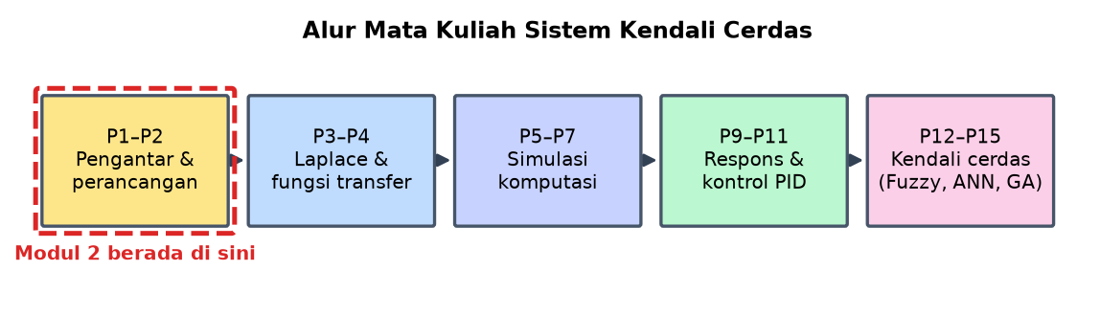
Gambar 1. Posisi Pertemuan 2 (Proses Perancangan Sistem Kontrol) dalam alur mata kuliah Sistem Kendali Cerdas.
Modul ini disusun berlapis: pembahasan konsep, penurunan rumus yang dipakai, satu contoh terselesaikan, catatan salah kaprah yang sering terjadi, daftar periksa, lalu tugas terstruktur berupa sepuluh soal pilihan ganda dan lima belas soal komputasi. Versi interaktifnya menilai jawaban secara otomatis di server, sedangkan berkas ini dipakai untuk membaca dan mengerjakan secara luring.
Capaian Pembelajaran (Sub-CPMK)
• Sub-CPMK 1.2 — Menyusun alur spesifikasi, pemodelan, desain, simulasi, implementasi, dan validasi
SPESIFIKASI: MENGUBAH KEINGINAN MENJADI ANGKA
Permintaan yang datang ke meja engineer hampir tidak pernah berbentuk angka. Yang terdengar adalah "suhunya jangan naik-turun", "responnya harus cepat", atau "jangan sampai kebablasan". Kalimat semacam itu tidak bisa diuji, tidak bisa disimulasikan, dan tidak bisa dijadikan dasar penerimaan pekerjaan. Langkah pertama perancangan adalah menerjemahkannya menjadi besaran yang punya satuan dan batas.
Empat besaran menjadi tulang punggung spesifikasi respons transien. Rise time menyatakan berapa lama keluaran menempuh sepuluh sampai sembilan puluh persen perubahan setpoint. Settling time menyatakan kapan keluaran menetap di dalam pita toleransi, umumnya dua atau lima persen. Overshoot menyatakan seberapa jauh keluaran melewati setpoint sebelum kembali. Error tunak menyatakan selisih yang tersisa setelah semua transien hilang.
Keempatnya saling tarik-menarik dan tidak bisa dioptimalkan bersamaan tanpa biaya. Menuntut rise time yang sangat singkat berarti menuntut aksi kontrol yang besar, dan aksi besar berarti actuator harus mampu, konsumsi energi naik, serta overshoot cenderung membesar. Menekan overshoot sampai nol biasanya memperlambat respons. Karena itu spesifikasi yang baik selalu menyebutkan mana yang boleh dikorbankan, bukan hanya mana yang diinginkan.
Di luar respons, spesifikasi wajib memuat batas fisik dan batas keselamatan: rentang keluaran actuator, laju perubahan maksimum, rentang pengukuran sensor, serta kondisi yang harus memicu penghentian. Batas inilah yang paling sering dilanggar oleh desain yang hanya dikejar di simulasi, karena simulasi dengan senang hati memberikan sinyal kendali yang tidak mungkin dihasilkan perangkat nyata.
spesifikasi = {t_r, t_s, M_p, e_ss, |u|max, robustness}
Model: Cukup Akurat, Bukan Selengkap Mungkin
Model bukan tiruan sempurna plant, melainkan alat untuk menjawab pertanyaan tertentu. Model yang tepat adalah model paling sederhana yang masih menangkap dinamika di rentang frekuensi kerja controller. Menambah detail di luar rentang itu tidak membuat desain lebih baik; ia hanya membuat perhitungan lebih lambat dan parameter lebih sulit diidentifikasi.
Untuk sebagian besar proses termal, fluida, dan mekanik lambat, model orde satu ditambah dead time sudah memadai. Tiga parameternya — gain statik, konstanta waktu, dan dead time — dapat diperoleh dari satu uji step yang dijalankan pada titik kerja normal. Gain diperoleh dari perbandingan perubahan keluaran terhadap perubahan masukan, konstanta waktu dari waktu mencapai 63,2 persen perubahan akhir, dan dead time dari jeda sebelum keluaran mulai bergerak.
Sistem mekanik dengan massa, redaman, dan kekakuan menuntut model orde dua karena ia menyimpan energi dalam dua bentuk sekaligus, yaitu kinetik dan potensial. Kemampuan menyimpan energi dalam dua bentuk itulah yang memungkinkan osilasi, dan osilasi tidak akan pernah muncul pada model orde satu betapapun parameternya diubah. Salah memilih orde model berarti salah memperkirakan seluruh karakter respons.
Ketika fisika terlalu rumit atau parameternya tidak terjangkau, model berbasis data menjadi pilihan. Konsekuensinya harus disadari: model semacam itu hanya berlaku pada rentang operasi yang terwakili di data pelatihan. Di luar rentang tersebut ekstrapolasinya tidak punya jaminan apa pun, sehingga sistem harus dilengkapi mekanisme yang mengenali kondisi di luar cakupan dan mengembalikan kendali ke logika yang aman.
G(s) = K*exp(-Ls)/(tau*s+1) | m*x'' + b*x' + k*x = F(t)
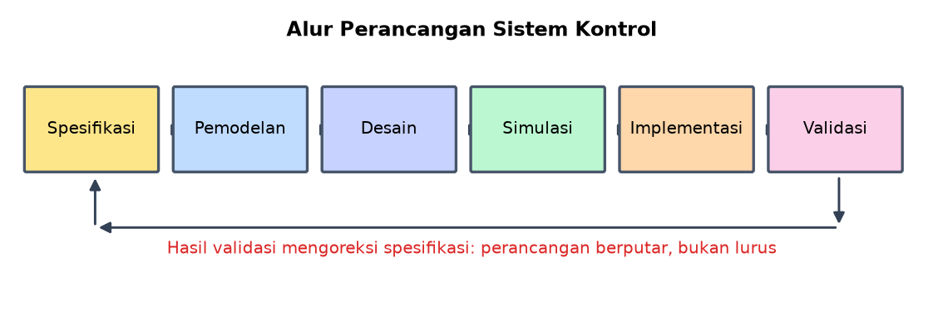
Gambar 2. Enam tahap perancangan sistem kontrol beserta jalur balik dari validasi ke spesifikasi.
Gambar 2 memperlihatkan bahwa perancangan bukan garis lurus. Temuan pada tahap validasi hampir selalu mengoreksi spesifikasi, sehingga putaran kedua adalah keadaan normal, bukan tanda kegagalan.
Arsitektur: Memutuskan Sebelum Menyetel
Pemilihan arsitektur mendahului penyetelan parameter, dan pengaruhnya jauh lebih besar. Controller PID yang disetel sempurna pada arsitektur yang keliru akan kalah oleh PID biasa pada arsitektur yang tepat. Keputusan arsitektural mencakup penempatan sensor, jumlah loop, hubungan antarloop, keberadaan feedforward, serta lapisan mana yang bertanggung jawab atas keselamatan.
Loop bersarang dipakai ketika satu besaran cepat berada di dalam besaran lambat, misalnya arus di dalam kecepatan, atau kecepatan di dalam posisi. Loop dalam dibuat jauh lebih cepat daripada loop luar, umumnya lima sampai sepuluh kali, sehingga loop luar dapat memperlakukan loop dalam sebagai penguat sederhana. Susunan ini menekan gangguan di dekat sumbernya dan menyederhanakan penyetelan karena setiap loop dapat disetel bergiliran dari dalam ke luar.
Feedforward dipakai ketika gangguan dapat diukur sebelum pengaruhnya muncul di keluaran. Umpan balik selalu bereaksi setelah error terbentuk; umpan maju bertindak lebih dulu berdasarkan pengukuran gangguan. Keduanya bukan pengganti melainkan pelengkap: feedforward menangani gangguan yang diketahui, feedback menangani sisa kesalahan model dan gangguan yang tidak terukur.
Lapisan keselamatan harus berdiri terpisah dari lapisan kendali. Interlock, batas keras, dan mekanisme penghentian tidak boleh bergantung pada perhitungan controller yang sama, karena kegagalan perhitungan itulah yang justru harus diantisipasi. Prinsipnya sederhana: bagian yang menjaga keselamatan harus tetap bekerja meskipun bagian yang mengejar kinerja gagal total.
loop dalam >= 5x lebih cepat daripada loop luar
Simulasi: Menguji Kegagalan Sebelum Ia Mahal
Nilai simulasi bukan pada mempercantik kurva respons, melainkan pada memurahkan kegagalan. Skenario yang harus diuji justru yang tidak nyaman: setpoint berubah jauh, gangguan datang bersamaan, sensor memberi nilai membeku, actuator mentok di batasnya, dan parameter plant bergeser dari nilai nominal.
Kejenuhan actuator wajib dimasukkan ke model sejak awal karena ia mengubah perilaku sistem secara mendasar. Ketika actuator mentok, loop praktis terputus, dan pada controller dengan aksi integral kondisi ini menimbulkan penumpukan integral yang membuat keluaran melewati setpoint jauh melebihi perkiraan. Mekanisme anti-windup bukan hiasan; ia bagian dari desain dasar setiap controller berintegral.
Pemilihan solver dan langkah waktu ikut menentukan apakah hasil simulasi dapat dipercaya. Sistem dengan konstanta waktu yang sangat berbeda bersifat kaku, dan solver langkah tetap akan menuntut langkah sangat kecil atau memberi hasil yang menyesatkan. Aturan praktis yang aman adalah memakai langkah waktu di bawah sepersepuluh konstanta waktu tercepat, lalu memverifikasi dengan mengulang simulasi pada langkah setengahnya dan memastikan hasilnya tidak berubah bermakna.
Setiap simulasi yang dipakai sebagai dasar keputusan harus dapat diulang orang lain. Itu berarti mencatat versi kode, nilai seluruh parameter, kondisi awal, jenis solver, dan langkah waktu. Grafik tanpa catatan tersebut tidak bisa diverifikasi, dan hasil yang tidak bisa diverifikasi tidak layak dijadikan dasar commissioning.
dt <= 0.1 * tau_tercepat, lalu ulangi pada dt/2 untuk verifikasi
Implementasi dan Validasi: Dari Angka ke Perangkat
Perpindahan dari simulasi ke perangkat nyata memunculkan persoalan yang tidak ada di komputer: derau pengukuran, resolusi konverter, jeda komunikasi, dan waktu cacah yang tidak sepenuhnya seragam. Aksi turunan paling terpengaruh karena ia memperkuat komponen frekuensi tinggi, sehingga hampir selalu memerlukan penapis dan pembatasan penguatan.
Commissioning dilakukan bertahap dan selalu dengan jalan keluar yang siap. Urutan yang lazim adalah menguji sensor dan actuator secara terpisah, menjalankan loop dalam mode manual, menutup loop dengan penguatan konservatif, lalu menaikkan kinerja sedikit demi sedikit sambil mengamati sinyal kendali. Menutup loop langsung pada penguatan hasil simulasi adalah cara tercepat merusak perangkat.
Validasi menjawab pertanyaan yang berbeda dari verifikasi. Verifikasi menanyakan apakah sistem dibangun sesuai rancangan; validasi menanyakan apakah sistem yang dibangun benar-benar memenuhi kebutuhan operasi. Sistem bisa lolos verifikasi sepenuhnya namun gagal validasi, misalnya ketika spesifikasi awal ternyata tidak mencerminkan cara operator sebenarnya menjalankan mesin.
Dokumen serah terima yang baik memuat bukti, bukan klaim. Rekaman respons terhadap perubahan setpoint dan gangguan, nilai akhir parameter controller, hasil uji interlock, serta catatan penyimpangan yang diterima beserta alasannya. Berkas inilah yang dipakai ketika sistem bermasalah setahun kemudian dan tidak ada seorang pun yang masih mengingat alasan setiap keputusan.
verifikasi: dibuat dengan benar | validasi: yang benar yang dibuat
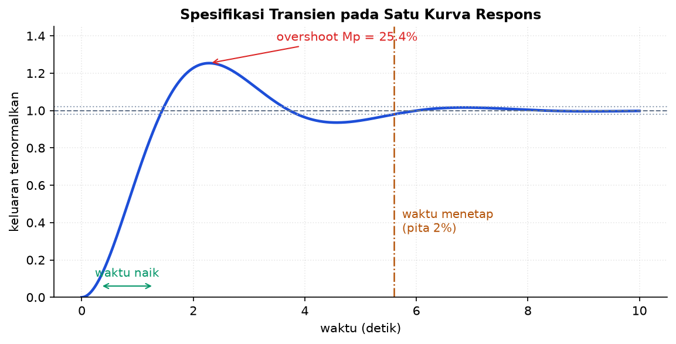
Gambar 3. Empat besaran spesifikasi transien yang seluruhnya dibaca dari satu kurva respons step.
Gambar 3 menunjukkan bahwa waktu naik, waktu menetap, overshoot, dan error tunak bukan besaran yang terpisah-pisah: keempatnya dibaca dari kurva yang sama, sehingga menuntut satu di antaranya selalu berakibat pada yang lain.
Analisis Bahaya Mendahului Analisis Kinerja
Sebelum satu pun parameter dihitung, perancang perlu menjawab pertanyaan yang berbeda dari pertanyaan kinerja: apa yang dapat berjalan salah, seberapa parah akibatnya, dan seberapa mungkin terjadi. Jawaban ketiganya menentukan berapa banyak lapisan perlindungan yang dibutuhkan, dan lapisan itu harus dirancang sebelum loop kendalinya, bukan sesudah.
Cara yang lazim menelusuri setiap besaran proses dan menanyakan apa akibatnya bila besaran itu terlalu tinggi, terlalu rendah, tidak berubah sama sekali, atau berubah terlalu cepat. Keempat pertanyaan itu sederhana namun secara mengejutkan efektif menemukan mode kegagalan yang tidak terpikir saat merancang kinerja.
Hasil analisis diterjemahkan menjadi lapisan yang saling bebas. Lapisan pertama adalah loop kendali normal yang menjaga proses di titik kerja. Lapisan kedua berupa alarm yang memberi tahu operator sebelum batas terlampaui. Lapisan ketiga berupa interlock yang bertindak sendiri tanpa menunggu operator. Lapisan terakhir berupa pengaman fisik seperti katup pelepas tekanan yang bekerja tanpa listrik maupun perangkat lunak.
Kemandirian antarlapisan itulah yang memberi nilai. Bila alarm memakai sensor yang sama dengan loop kendali, kegagalan satu sensor melumpuhkan keduanya sekaligus. Karena itu lapisan perlindungan yang berbeda sedapat mungkin memakai sensor, jalur sinyal, dan sumber daya yang berbeda pula.
lapisan: kendali -> alarm -> interlock -> pengaman fisik, saling bebas
Memilih Sensor dan Actuator Mengunci Batas Kinerja
Keputusan yang paling menentukan kinerja akhir justru diambil paling awal, yaitu saat memilih sensor dan actuator. Setelah keduanya terpasang, tidak ada penyetelan yang dapat melampaui batas yang mereka tetapkan, dan mengganti keduanya jauh lebih mahal daripada mengubah parameter.
Pada sensor, tiga sifat perlu dinilai bersama. Rentang menentukan apakah seluruh keadaan operasi terbaca. Resolusi menentukan perubahan terkecil yang dapat dibedakan dari derau. Dan kecepatan menentukan seberapa segera perubahan terbaca, yang pada praktiknya sering lebih menentukan daripada ketelitian. Sensor yang sangat teliti namun lambat hampir selalu kalah oleh sensor yang cukup teliti namun cepat.
Letak pemasangan sama pentingnya dengan spesifikasi perangkatnya. Sensor yang dipasang jauh dari titik yang sebenarnya ingin dikendalikan menciptakan dead time, dan dead time memakan margin fase yang tidak dapat dikembalikan penyetelan. Banyak loop bermasalah yang penyebabnya semata letak sensor demi kemudahan perawatan.
Pada actuator, yang perlu dinilai bukan hanya besar keluaran maksimum melainkan juga laju perubahan maksimum dan perilakunya di sekitar nol. Katup yang lambat bergerak menimbulkan gejala mirip dead time, sedangkan katup dengan daerah mati di sekitar posisi tertutup membuat kendali halus di beban rendah menjadi mustahil.
kecepatan sensor sering lebih menentukan daripada ketelitiannya
Dokumentasi yang Benar-Benar Dipakai Orang Lain
Dokumen perancangan yang berguna ditulis untuk orang yang akan menghadapi sistem ini setahun kemudian tanpa pernah ikut merancangnya. Ukuran keberhasilannya sederhana: apakah orang itu dapat memahami mengapa setiap keputusan diambil, bukan sekadar apa yang diputuskan.
Karena itu alasan lebih penting daripada nilai. Mencatat bahwa penguatan proporsional bernilai empat hampir tidak berguna; mencatat bahwa nilainya dibatasi empat karena pada nilai lebih tinggi katup jenuh saat perubahan setpoint terbesar yang diperkirakan jauh lebih berguna, karena orang berikutnya tahu apa yang harus diperiksa ulang bila keadaan berubah.
Rekaman pengujian merupakan bagian dari dokumen, bukan lampiran. Grafik respons terhadap perubahan setpoint dan terhadap gangguan, beserta kondisi pengambilannya, menjadi acuan pembanding ketika kelak sistem dicurigai memburuk. Tanpa acuan itu, pertanyaan apakah sistem sekarang lebih buruk daripada dulu tidak dapat dijawab.
Penyimpangan yang diterima juga harus tercatat beserta alasannya. Sistem yang tidak memenuhi satu spesifikasi namun diterima karena alasan tertentu perlu dinyatakan terbuka; menyembunyikannya membuat orang berikutnya menghabiskan waktu mengejar sesuatu yang sebenarnya sudah diketahui dan disepakati.
catat alasan, bukan hanya nilai | rekaman uji = acuan pembanding kelak
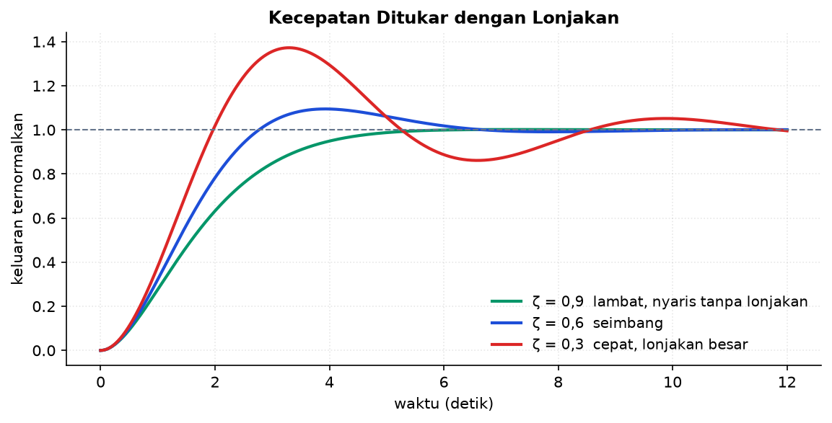
Gambar 4. Pengaruh rasio redaman terhadap kecepatan dan besar lonjakan pada frekuensi alami yang sama.
Gambar 4 menegaskan mengapa spesifikasi yang baik selalu menyebutkan mana yang boleh dikorbankan: tidak ada satu pun rancangan pada gambar itu yang unggul di kedua sisi sekaligus.
Mengelola Perubahan Setelah Sistem Berjalan
Sistem kendali jarang berakhir pada saat serah terima. Kapasitas dinaikkan, bahan baku berganti, perangkat diganti karena aus, dan setiap perubahan itu berpotensi menggeser dinamika yang mendasari perancangan semula.
Persoalannya, perubahan semacam itu hampir selalu dilakukan tanpa meninjau ulang loop kendalinya. Penggantian katup dengan ukuran berbeda mengubah gain proses; penambahan kapasitas mengubah konstanta waktu; perubahan bahan baku mengubah keduanya. Parameter yang tepat sebelum perubahan menjadi tidak tepat sesudahnya, dan gejalanya sering muncul berbulan-bulan kemudian dalam bentuk yang sulit dilacak.
Prosedur pengelolaan perubahan yang sederhana sudah sangat membantu. Setiap perubahan pada perangkat proses disertai pertanyaan apakah ia mengubah gain, konstanta waktu, atau dead time loop yang bersangkutan. Bila salah satunya berubah, loop itu masuk daftar yang harus diuji ulang, dan hasilnya dibandingkan dengan rekaman pengujian serah terima.
Pemantauan berkala melengkapi prosedur itu. Membandingkan respons loop terhadap gangguan rutin dari waktu ke waktu menampakkan pemburukan bertahap jauh sebelum operator mengeluh, dan biayanya hampir tidak ada karena datanya sudah terekam sistem.
tiap perubahan perangkat: periksa apakah K, tau, atau L bergeser
MENURUNKAN SPESIFIKASI ORDE DUA MENJADI TARGET POLE
Spesifikasi transien yang dinyatakan operator dapat diterjemahkan menjadi letak pole yang harus dicapai. Penurunan berikut memakai model orde dua baku sebagai penghubungnya.
1. Model baku orde dua
T(s) = wn^2/(s^2 + 2*z*wn*s + wn^2)
Dua parameter, yaitu rasio redaman z dan frekuensi alami wn, menentukan seluruh karakter respons.
2. Overshoot dari redaman
M_p = exp(-pi*z/sqrt(1-z^2))
Overshoot hanya bergantung pada z, sama sekali tidak pada wn. Inilah alasan overshoot disetel lebih dulu.
3. Redaman dari overshoot
z = -ln(M_p)/sqrt(pi^2 + ln(M_p)^2)
Membalik hubungan sebelumnya sehingga batas overshoot langsung memberi nilai z minimum.
4. Settling time menentukan wn
t_s ~ 4/(z*wn) => wn ~ 4/(z*t_s)
Setelah z diketahui, tuntutan kecepatan menetapkan wn. Kriteria 4/(z*wn) memakai pita dua persen.
5. Letak pole yang dituju
s = -z*wn +/- j*wn*sqrt(1-z^2)
Pasangan pole inilah sasaran perancangan; bagian nyata mengatur peluruhan, bagian imajiner mengatur osilasi.
Hasil penurunan ini adalah target, bukan jaminan. Model baku mengandaikan tidak ada zero dan tidak ada pole tambahan; kehadirannya akan menggeser respons sebenarnya sehingga verifikasi lewat simulasi tetap wajib.
CONTOH TERHITUNG: DARI PERMINTAAN OPERATOR KE TARGET POLE
Diketahui: Operator meminta overshoot tidak lebih dari 10 persen · Keluaran harus menetap dalam 2 detik pada pita dua persen · Plant didekati model orde dua tanpa zero
1. Hitung redaman minimum
z = -ln(0,10)/sqrt(pi^2 + ln(0,10)^2)
ln(0,10) = -2,3026 sehingga z = 2,3026/sqrt(9,8696 + 5,3020) = 2,3026/3,8951 = 0,591
2. Hitung frekuensi alami
wn = 4/(z*t_s) = 4/(0,591*2)
Diperoleh wn = 3,384 rad/s.
3. Tentukan letak pole
s = -0,591*3,384 +/- j*3,384*sqrt(1-0,591^2)
Bagian nyata -2,000 dan bagian imajiner +/-2,731.
4. Periksa kembali
M_p = exp(-pi*0,591/sqrt(1-0,591^2)) = 0,0999
Overshoot hasil hitung 9,99 persen, tepat di bawah batas yang diminta.
Jawaban. Pole sasaran adalah s = -2,000 +/- j2,731. Setiap kandidat controller sekarang dapat dinilai secara objektif: apakah ia menempatkan pole loop tertutup di sekitar titik tersebut tanpa menuntut sinyal kendali di luar kemampuan actuator.
SALAH KAPRAH YANG SERING TERJADI
• Menyetel sebelum menetapkan spesifikasi — Tanpa angka target, penyetelan berubah menjadi selera. Tidak ada dasar untuk menyatakan pekerjaan selesai, dan tidak ada dasar untuk menolak permintaan perubahan berikutnya.
• Mengabaikan batas actuator saat simulasi — Simulasi tanpa kejenuhan memberi hasil yang terlalu optimistis. Di perangkat nyata sinyal kendali terpotong, respons melambat, dan aksi integral menumpuk.
• Menganggap model lebih rumit selalu lebih baik — Model dengan banyak parameter sulit diidentifikasi dan mudah keliru. Ketidakpastian parameternya sering lebih besar daripada perbaikan akurasi yang dijanjikan.
• Menyamakan verifikasi dengan validasi — Sistem dapat memenuhi seluruh spesifikasi tertulis namun tetap tidak berguna di lapangan bila spesifikasinya sendiri keliru menangkap kebutuhan.
• Menutup loop langsung pada penguatan hasil simulasi — Selisih antara model dan perangkat selalu ada. Menaikkan penguatan bertahap sambil mengamati sinyal kendali jauh lebih murah daripada mengganti komponen yang rusak.
DAFTAR PERIKSA SEBELUM LANJUT
☐ Seluruh spesifikasi sudah berupa angka bersatuan, bukan kata sifat
☐ Batas actuator dan rentang sensor tercatat eksplisit
☐ Orde model dipilih berdasarkan mekanisme fisik penyimpan energi
☐ Parameter model diperoleh dari uji pada titik kerja normal
☐ Arsitektur ditetapkan sebelum parameter disetel
☐ Skenario gangguan, kejenuhan, dan kegagalan sensor sudah disimulasikan
☐ Langkah waktu solver diverifikasi dengan mengulang pada setengahnya
☐ Rencana commissioning bertahap beserta jalan keluarnya sudah disiapkan
TUGAS
Tugas dikerjakan pada halaman modul interaktif agar penilaiannya otomatis. Bobotnya 50 poin: sepuluh soal pilihan ganda @1 poin, sepuluh soal komputasi tingkat dasar-menengah @2 poin, dan lima soal komputasi tingkat lanjut @4 poin. Soal komputasi dikerjakan dengan Python; yang dinilai adalah nilai yang dicetak, bukan cara penulisan programnya.
A. Pilihan Ganda (10 soal @1 poin)
1. Pernyataan yang paling tepat menggambarkan spesifikasi dalam perancangan kontrol adalah...
A. Daftar merek sensor dan actuator yang akan dibeli untuk sistem
B. Batas kinerja terukur seperti waktu naik, waktu menetap, overshoot, dan error tunak
C. Urutan langkah pemrograman controller pada perangkat sasaran
D. Gambar susunan pipa dan kabel pada panel kendali
2. Seorang operator meminta agar sistem responsnya cepat dan jangan kebablasan. Langkah pertama engineer yang benar adalah...
A. Langsung menaikkan Kp sampai respons terasa cepat
B. Mengganti sensor dengan yang resolusinya lebih tinggi
C. Menerjemahkan permintaan itu menjadi angka, misalnya waktu naik dan batas overshoot
D. Menambahkan aksi turunan karena aksi itu meredam overshoot
3. Hubungan antara overshoot dan kecepatan respons pada perancangan kontrol umumnya bersifat...
A. Saling menguatkan; menurunkan overshoot selalu mempercepat respons
B. Saling tarik-menarik; menekan overshoot umumnya memperlambat respons
C. Tidak berhubungan sama sekali karena keduanya diatur parameter berbeda
D. Berbanding lurus; overshoot besar selalu berarti respons lambat
4. Model plant yang paling tepat dipilih untuk perancangan kontrol adalah model yang...
A. Paling sederhana namun masih menangkap dinamika di rentang frekuensi kerja controller
B. Paling lengkap sehingga seluruh fenomena fisik ikut terwakili
C. Memiliki parameter paling banyak agar kecocokan terhadap data paling tinggi
D. Selalu berorde satu karena bentuk itu paling mudah dihitung
5. Sistem massa-pegas-peredam tidak dapat diwakili model orde satu karena...
A. Persamaannya memuat gaya luar yang berubah terhadap waktu
B. Redamannya bergantung pada kecepatan, bukan pada posisi
C. Sistem itu menyimpan energi dalam dua bentuk sekaligus, kinetik dan potensial
D. Massanya selalu jauh lebih besar daripada konstanta pegasnya
6. Pada arsitektur loop bersarang, loop dalam dirancang jauh lebih cepat daripada loop luar dengan tujuan utama...
A. Menghemat daya pada actuator karena loop dalam bekerja lebih singkat
B. Agar loop luar dapat memperlakukan loop dalam sebagai penguat sederhana
C. Agar kedua loop dapat memakai sensor yang sama tanpa gangguan
D. Menghindari kebutuhan aksi integral pada loop luar
7. Perbedaan mendasar antara feedforward dan feedback adalah...
A. Feedforward hanya berlaku untuk sistem linier, feedback untuk sistem nonlinier
B. Feedforward memerlukan aksi integral, feedback tidak
C. Feedforward bekerja pada frekuensi tinggi, feedback pada frekuensi rendah
D. Feedforward bertindak berdasarkan gangguan terukur sebelum error muncul, feedback bereaksi setelah error terbentuk
8. Alasan utama lapisan keselamatan harus terpisah dari lapisan kendali adalah...
A. Karena lapisan keselamatan memerlukan waktu cacah yang lebih cepat
B. Karena kegagalan perhitungan controller justru merupakan kejadian yang harus diantisipasi
C. Karena standar mewajibkan setiap lapisan memakai bahasa pemrograman berbeda
D. Karena lapisan keselamatan tidak boleh membaca sensor yang sama
9. Simulasi yang tidak memodelkan kejenuhan actuator berisiko menghasilkan kesimpulan keliru terutama karena...
A. Grafik responsnya menjadi tidak halus sehingga sulit dibaca
B. Waktu komputasi meningkat sehingga solver gagal konvergen
C. Frekuensi alami sistem bergeser ke nilai yang lebih tinggi
D. Loop praktis terputus saat actuator mentok, dan aksi integral menumpuk tanpa terlihat di simulasi
10. Pernyataan yang benar mengenai verifikasi dan validasi adalah...
A. Verifikasi menanyakan apakah sistem dibuat sesuai rancangan; validasi menanyakan apakah sistem memenuhi kebutuhan sebenarnya
B. Verifikasi dilakukan di lapangan, validasi dilakukan di simulasi
C. Keduanya istilah berbeda untuk kegiatan yang sama
D. Validasi selalu dilakukan sebelum verifikasi
B. Komputasi Dasar-Menengah (10 soal @2 poin)
Parameter acuan: Plant orde satu G(s) = K/(tau*s + 1) dengan controller proporsional Kp dan umpan balik satuan. Spesifikasi rancangan: overshoot maksimum 10 persen dan waktu menetap maksimum 2 detik pada pita dua persen.
Tabel 1. Parameter acuan yang dipakai seluruh soal komputasi modul ini.
Parameter | Nilai
K | 2
tau | 3 s
Kp | 4
r | 1 (step satuan)

C1. Untuk sistem acuan, hitung gain loop lalu dari situ gain loop tertutup pada arus searah. Cetak gain tertutupnya.
– PETUNJUK: Langkah: 1) tulis L = Kp x K. 2) masukkan angkanya. 3) T = L/(1+L).
C2. Hitung error tunak terhadap step satuan, lalu nyatakan dalam persen. Cetak: e_ss dalam persen.
– PETUNJUK: Langkah: 1) hitung L. 2) e_ss = 1/(1+L). 3) kalikan 100.
C3. Hitung konstanta waktu loop tertutup dalam detik. Cetak: tau_cl.
– PETUNJUK: Langkah: 1) hitung L. 2) hitung 1+L. 3) tau_cl = tau/(1+L).
C4. Hitung waktu menetap loop tertutup pada pita dua persen, dalam detik, lalu bandingkan dengan batas spesifikasi 2 detik. Cetak: t_s.
– PETUNJUK: Langkah: 1) hitung L. 2) tau_cl = tau/(1+L). 3) t_s = 4 x tau_cl. 4) bandingkan dengan batas 2 detik.
C5. Dari batas overshoot 10 persen, turunkan rasio redaman minimum, lalu dari batas waktu menetap 2 detik hitung frekuensi alami yang diperlukan. Cetak frekuensi alaminya dalam rad/s.
– PETUNJUK: Langkah: 1) hitung ln(0,10). 2) z = -ln(Mp)/sqrt(pi^2 + ln(Mp)^2). 3) wn = 4/(z x t_s) dengan t_s = 2 s.
C6. Dengan z dan wn dari soal sebelumnya, hitung bagian nyata pole sasaran. Cetak: Re(s).
– PETUNJUK: Langkah: 1) peroleh z. 2) peroleh wn. 3) Re = -z x wn. 4) cocokkan dengan -4/t_s.
C7. Dengan z dan wn yang sama, hitung bagian imajiner pole sasaran. Cetak: Im(s).
– PETUNJUK: Langkah: 1) peroleh z. 2) peroleh wn. 3) hitung sqrt(1 - z^2). 4) Im = wn x sqrt(1-z^2).
C8. Tentukan Kp minimum agar error tunak tidak melebihi 2 persen. Cetak: Kp_min.
– PETUNJUK: Langkah: 1) tulis e_ss = 1/(1 + Kp x K). 2) samakan dengan 0,02. 3) selesaikan Kp.
C9. Dengan Kp hasil soal sebelumnya, hitung konstanta waktu loop tertutup yang baru, dalam detik. Cetak: tau_cl.
– PETUNJUK: Langkah: 1) ambil Kp dari soal sebelumnya. 2) hitung L. 3) tau_cl = tau/(1+L).
C10. Dengan Kp yang sama, hitung waktu menetap pita dua persen yang dihasilkan, dalam detik. Cetak: t_s.
– PETUNJUK: Langkah: 1) ambil Kp dari soal sebelumnya. 2) hitung L. 3) tau_cl = tau/(1+L). 4) t_s = 4 x tau_cl.
C. Komputasi Lanjut (5 soal @4 poin)
C11 (Lanjut). Tim menargetkan error tunak tepat 5 persen. Tentukan Kp yang diperlukan, lalu dari Kp itu hitung waktu menetap loop tertutup pada pita dua persen, dalam detik. Cetak: t_s.
– PETUNJUK: Langkah: 1) tulis e_ss = 1/(1 + Kp x K). 2) samakan dengan 0,05. 3) selesaikan Kp. 4) hitung L = Kp x K. 5) tau_cl = tau/(1+L). 6) t_s = 4 x tau_cl.
C12 (Lanjut). Gangguan beban berupa step sebesar 0,4 satuan masuk di sisi masukan plant. Dengan Kp = 4, hitung penyimpangan tunak yang muncul di keluaran. Cetak: penyimpangan.
– PETUNJUK: Langkah: 1) kenali gangguan masuk di sisi masukan plant. 2) susun transfer gangguan G/(1 + Kp x G). 3) evaluasi pada s = 0 sehingga G menjadi K. 4) hitung L = Kp x K. 5) hitung K/(1+L). 6) kalikan dengan besar gangguan 0,4.
C13 (Lanjut). Dengan Kp = 4, hitung waktu yang dibutuhkan keluaran mencapai 95 persen dari nilai tunaknya, dalam detik. Cetak: t.
– PETUNJUK: Langkah: 1) hitung L. 2) hitung 1+L. 3) tau_cl = tau/(1+L). 4) susun 1 - exp(-t/tau_cl) = 0,95. 5) peroleh exp(-t/tau_cl) = 0,05. 6) selesaikan t = tau_cl x ln(20).
C14 (Lanjut). Actuator terbatas pada keluaran maksimum 10 satuan dan setpoint berubah 3 satuan. Tentukan Kp terbesar yang tidak menjenuhkan actuator, lalu hitung error tunak yang dihasilkan Kp itu, dinyatakan dalam persen. Cetak: e_ss dalam persen.
– PETUNJUK: Langkah: 1) tulis syarat u(0) = Kp x r <= 10 dengan r = 3. 2) selesaikan batas Kp. 3) hitung L = Kp x K. 4) hitung 1+L. 5) e_ss = 1/(1+L). 6) kalikan 100.
C15 (Lanjut). Bandingkan dua rancangan. Rancangan A memakai Kp = 4; rancangan B memakai Kp yang memberi error tunak 5 persen. Hitung selisih waktu menetap keduanya pada pita dua persen, dalam detik. Cetak: selisih t_s.
– PETUNJUK: Langkah: 1) rancangan A: hitung L pada Kp = 4. 2) tau_cl lalu t_s rancangan A. 3) rancangan B: selesaikan Kp dari e_ss = 0,05. 4) hitung L rancangan B. 5) tau_cl lalu t_s rancangan B. 6) ambil selisih t_s A dikurangi t_s B.
DAFTAR PUSTAKA
Nise, N. S. (2019). Control systems engineering (8th ed.). Wiley.
Franklin, G. F., Powell, J. D., & Emami-Naeini, A. (2019). Feedback control of dynamic systems (8th ed.). Pearson.
Skogestad, S., & Postlethwaite, I. (2005). Multivariable feedback control: Analysis and design (2nd ed.). Wiley.
Åström, K. J., & Hägglund, T. (2001). The future of PID control. Control Engineering Practice, 9(11), 1163-1175.
Samad, T. (2017). A survey on industry impact and challenges thereof. IEEE Control Systems Magazine, 37(1), 17-18.

